ANEXO No. 1
FORMATO DE OFERTA ECONÓMICA.
Conforme con lo anterior y teniendo en cuenta los valores aproximados por cada uno de los ítem que se pretende satisfacer se concluye lo siguiente:

ÍTEM | DESCRIPCIÓN DE LOS ELEMENTOS | CANT | MARCA | VR UNIT | VR TOTAL
1 | PENDÓN DE DOS POR 1 METROS POLICROMA BANNE 13 OZ   | 3
2 | Agenda Ecológica 13  - Cuaderno con cubierta en cartón marcada con diseño  - Con logo reciclaje troquelado  - Argollado doble O  - Incluye esfero en cartón.  - 80 Hojas interiores rayadas.  - Diseño elegante no contamina el medio ambiente  - Practicas para llevar a cualquier lugar  - Muy utilizada en seminarios, congresos y grados  MEDIDAS  -Alto 13,1 cms  -Ancho 10,5 cms  -Según diseño entregado por la administración municipal  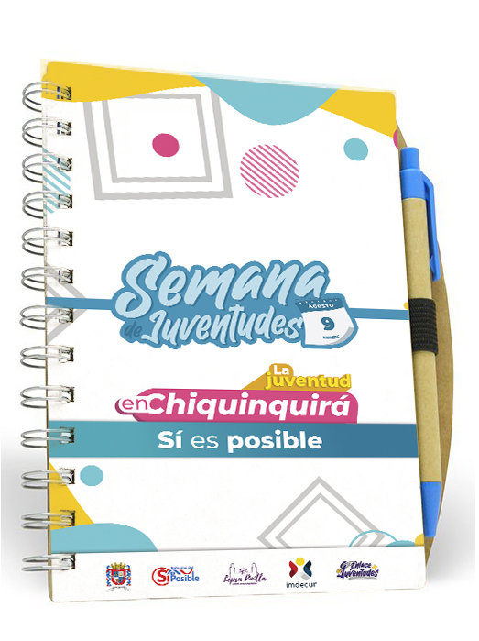 | 100
3 | DISCO DURO 1T CONTRAMARCADO CON LOGO  Capacidad 1 TB 1 TB 1 TB 2 TB  Tecnología de almacenamiento HDD HDD HDD HDD  Interfaces USB 3.0 SATA III SATA III SATA II  Aplicaciones PC, Notebook PC, Notebook PC, Servidor, DAS PC, DAS, NAS  Ubicación del disco Externo Interno Interno Interno  Tipo de disco externo Portátil  Caché de datos  128 MB 64 MB 32 MB  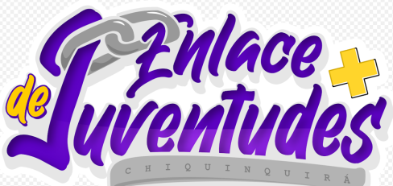 | 6
4 | MEMORIAS USB DE 16GB TIPO TARJETA MARACADA  Chips USB originales, grado A ( capacidad real y de alta calidad)  - Tamaño de la memoria: 5,2cm de alto X 8,4 cm de largo X 0.2 cm de ancho  - Velocidad de la USB 2.0 compatible con Mac/Windows/Linux  Impresión de alta calidad a full color por ambas caras | 20
5 | ESPERO INTERNO TRANSPARENTE MARCADO A UNA TINTA   | 100
6 | BOTILITO METÁLICO COLOR ESTAMPADO  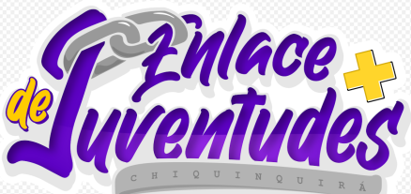 | 100
7 | CANGURO CONTRA MARCADO  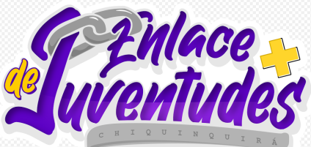 | 100
8 | GORRA CONTRA MARCADA  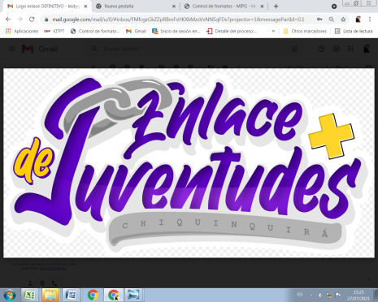 | 100
9 | JUGO EN CAJA Tamaño por porción 1 vaso (240 ml/8 fl oz)  Porciones por envase aprox. 1  Cantidad por porción  Calorías 100  Valor diario*  Grasa total 0 g  0%  Sodio 0 mg  0%  Carbohidrato Total 25 g  8%  Azúcares 23 g  Proteína 0 g  0% | 300
10 | Ponque Tajado de 60 g Empaque individual | 300

Nota 1: El proponente no podrá ofertar valor superior al promedio establecido para cada ítem, en el estudio previo análisis que soporta el valor estimado del contrato.

NOTA 2: La oferta se evaluará con el valor de la propuesta iva incluido de los bienes que carguen dicho impuesto, sin perjuicio de traerlo discriminado en la propuesta, el valor de impuestos y/o contribuciones se tendrá en cuenta al momento de adjudicar el contrato.

VALOR TOTAL DE LA PROPUESTA IVA INCLUIDO, IMPUESTOS Y DEMÁS COSTOS DIRECTOS E
INDIRECTOS A QUE HAYA LUGAR RELACIONADOS: _____________________________________
FIRMA DEL PROPONENTE: _________________________
NOMBRE DEL PROPONENTE: _______________________
IDENTIFICACION DEL PROPONENTE: ________________
DIRECCIÓN: _________________________
TELÉFONO: __________________________

Las propuestas deben cotizarse en pesos colombianos sin decimales, incluido los impuestos a que haya lugar.

En caso de que el diligenciamiento del cuadro anterior presente errores aritméticos, estos serán corregidos por el Municipio y el valor corregido será de forzosa aceptación por parte del oferente y con este valor corregido se calificará la oferta.
Si la propuesta económica presentada por el contratista presenta diferencias en aspectos relativos a cantidades o especificaciones de los ítems a contratar, la oferta será rechazada.
El precio adjudicado deberá sostenerse durante la validez de la propuesta, la ejecución del contrato y sus adiciones si hay lugar a ello.

